UČNI LIST - STARI VEK
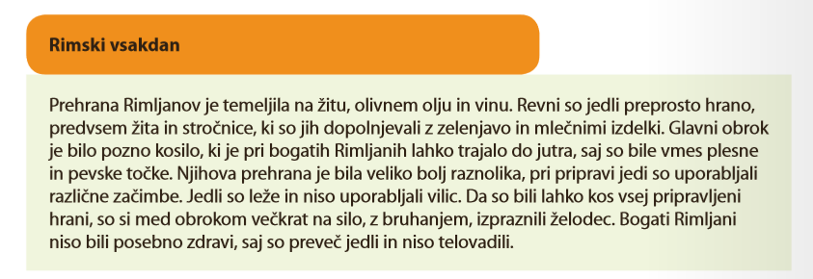

- Preberi recept za sladico, ki so jo imeli bogati Rimljani zelo radi.
- Kaj je v tem receptu za sladico nenavadno?
- Kakšne barve je po tvojem mnenju ta sladica?
- Kakšen okus ima po tvojem mnenju ta sladica?
- Na spletu poišči še kakšen podatek o prehrani revnejših Rimljanov.

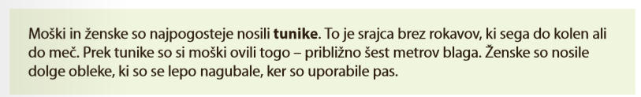

- Oglej si sliko svobodnih Rimljanov in Rimljank.
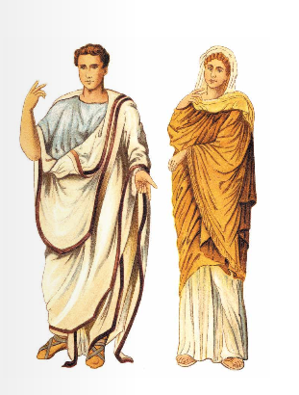
- Primerjaj svoj slog oblačenja z rimskim. Kako se razlikuje?

- Predstavljaj si in opiši, kako bi v takšnem oblačilu opravljal vsakodnevne obveznosti doma in v šoli.

